合同编号:0340-2021-Q-2022
认证证书信息确认书
受审核方名称 | 山东昊泰电气有限公司 |  |  |  | 审核组长 |  | 姜海军
订单号 |  |  |  |  | 证书号 |  | ISC-Q-2021-1517
组织机构代码 | 913716235860687146 |  |  |  | 是否带CNAS标志 |  | ¨ 带标 ■不带标
认证标准 | ■ GB/T 19001-2016 idt ISO 9001:2015标准 (不适用： 条款)  □ GB/T 50430-2017 (不适用： 条款)；  □ GB/T 24001-2016 idt ISO 14001:2015标准；  □ GB/T 45001-2020 idt ISO 45001:2018标准；  □ GB/T 23331-2020 idt ISO 50001:2018标准；  □RB/T XXXX-XXXX  □ISO 22000-2018  □GB/T 27341-2009&GB 14881-2013&危害分析与关键控制点（HACCP体系）认证补充要求 1.0 |  |  |  | 企业体系有效人数 |  | 40
审核类型 | □初次认证■监督审核□再认证■特殊审核□换证
变更内容 | □组织名称变更□地址变更■认证范围变更（■扩大□缩小）
请选择所需求的证书语言. 对其它语言需求，如有必要，请另附表单.
 | 中文公司名称及地址 |  | 中文认证范围
公司名称 | 山东昊泰电气有限公司 |  | 10kV柱上变压器台成套设备、配电箱（配电板）、低压配电柜（低压成套开关设备）、低压综合配电 箱、低压电缆分支箱、低压抽出式开关柜、电容补偿柜、电能计量箱、光伏并网箱、交流金属环网开关设备、箱式变电站、铠装移开式交流金属封闭开关设备、变压器、电力标牌、防鸟设备、电缆分接箱、端子箱、燃气表箱、热力表箱、电力金具、电力铁附件的生产销售（限3C许可范围内）以及电缆保护套、模拟屏、电气自动化设备、电力器材（绝缘罩、安全工器具）、围栏、办公用品、电子显示屏、电子监控设备销售
注册地址 | 无棣县西城工业园内海丰2路东香榭里大街以北
生产地址 | 无棣县西城工业园内海丰2路东香榭里大街以北
经营地址 | 无棣县西城工业园内海丰2路东
(注：除介词和连词外，首字母大写）
 | 英文公司名称及地址 English company name & address |  | 英文认证范围  English Scope
Company Name公司名称 | Shandong Haotai Electricity Co.Ltd |  | QMS/EcMS | 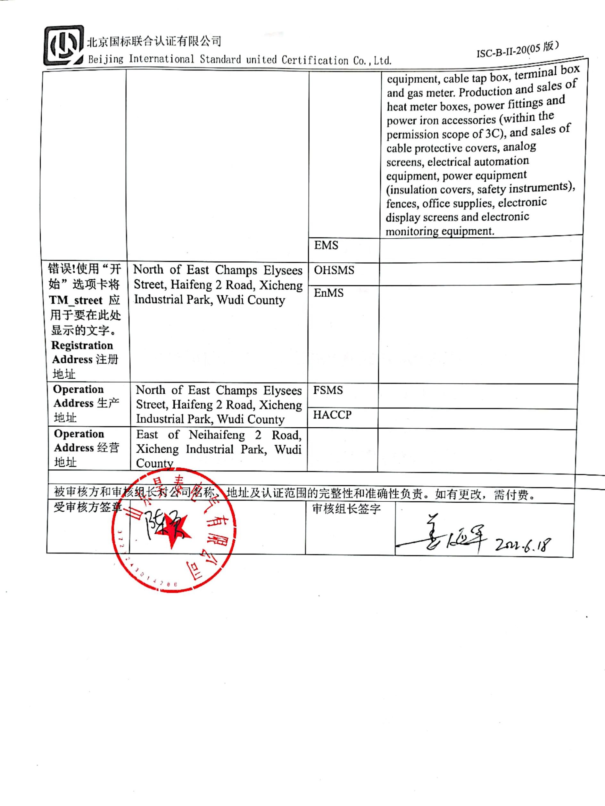  Complete equipment of 10kV post transformer station, distribution box (distribution board), low-voltage distribution cabinet (low-voltage complete switchgear), low-voltage integrated distribution box, low-voltage cable branch box, low-voltage draw-out switchgear, capacitor compensation cabinet, electric energy metering box, photovoltaic parallel cage, AC metal ring network switchgear, box-type substation, armored removable AC metal enclosed switchgear, transformer, power sign, bird-proof equipment, cable tap box, terminal box and gas meter. Production and sales of heat meter boxes, power fittings and power iron accessories (within the permission scope of 3C), and sales of cable protective covers, analog screens, electrical automation equipment, power equipment (insulation covers, safety instruments), fences, office supplies, electronic display screens and electronic monitoring equipment.
 |  |  | EMS
Registration Address注册地址 | North of East Champs Elysees Street, Haifeng 2 Road, Xicheng Industrial Park, Wudi County |  | OHSMS
 |  |  | EnMS
Operation Address生产地址 | North of East Champs Elysees Street, Haifeng 2 Road, Xicheng Industrial Park, Wudi County |  | FSMS
 |  |  | HACCP
Operation Address经营地址 | East of Neihaifeng 2 Road, Xicheng Industrial Park, Wudi County
被审核方和审核组长对公司名称、地址及认证范围的完整性和准确性负责。如有更改，需付费。
受审核方签章 |  | 审核组长签字

